Приложение № 1
к Административному регламенту
предоставления Муниципальной услуги

Форма разрешения на осуществление земляных работ
РАЗРЕШЕНИЕ
№ Дата
(наименование уполномоченного органа местного самоуправления)
Наименование заявителя (заказчика): _______________________________________
Адрес производства земляных работ: ________________________________________
Наименование работ: ________________________________________________________________________
Вид и объем вскрываемого покрытия (вид/объем в м³ или кв. м): ________________________________________________________________________
Период производства земляных работ: с __________ по _________.
Наименование подрядной организации, осуществляющей земляные работы: ________________________________________________________________________
Сведения о должностных лицах, ответственных за производство земляных работ:
________________________________________________________________________
Наименование подрядной организации, выполняющей работы по восстановлению благоустройства:

Отметка о продлении

Особые отметки.
{Ф.И.О. должность сотрудника}
уполномоченного
Сведения
о сертификате электронной подписи
Приложение № 2
к Административному регламенту
предоставления Муниципальной услуги

Форма
решения об отказе в приеме документов, необходимых для предоставления
муниципальной услуги / об отказе в предоставлении муниципальной услуги
наименование уполномоченного на предоставление услуги
Кому:
(фамилия, имя, отчество (последнее - при наличии), наименование и данные документа, удостоверяющего личность для физического лица. наименование индивидуального предпринимателя, ИНН, OI РНИП - для физического лица, зарегистрированного в качестве индивидуального предпринимателя); полное наименование юридического лица, ИНН, ОГРН, юридический адрес для юридического лица)
Контактные данные:
(почтовый индекс и адрес - для физического лица, в т.ч. зарегистрированного в качестве индивидуального предпринимателя, телефон, адрес электронной почты)
РЕШЕНИЕ
№ от.
(номер и дата решения)
По результатам рассмотрения заявления по услуге «Предоставление разрешения на осуществление земляных работ» от № и приложенных к нему документов, принято решение по следующим основаниям:
Вы вправе повторно обратиться в орган, уполномоченный на предоставление услуги, с заявлением о предоставлении услуги после устранения указанных нарушений.
Данный отказ может быть обжалован в досудебном порядке путем направления жалобы в уполномоченный орган, а также в судебном порядке.
(Ф.И.О. должность уполномоченного
сотрудника)
Сведения о сертификате
электронной
подписи

Проект производства работ на прокладку инженерных сетей (пример)
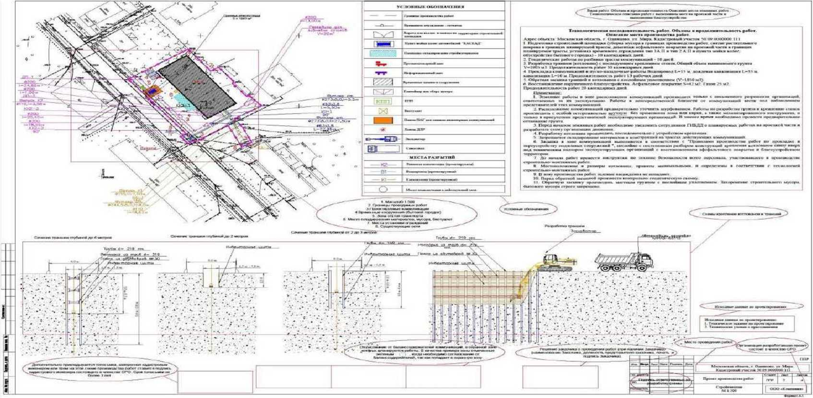

Приложение № 4
к Административному регламенту
предоставления Муниципальной услуги

График производства земляных работ

Функциональное назначение объекта:

Адрес объекта:
(адрес проведения земляных работ, кадастровый номер земельного участка)
№ п/п | Наименование работ | Дата начала работ (день/месяц/год) | Дата окончания работ  (день/месяц/год)

Исполнитель работ
(должность, подпись, расшифровка подписи)
М.П.
(при наличии) «___» ________ 20 __ г.
Заказчик (при наличии)
(должность, подпись, расшифровка подписи)
М.П.
(при наличии) «___» ________ 20 ___г.

Приложение № 5
к Административному регламенту
предоставления Муниципальной услуги

Форма акта о завершении земляных работ и выполненном благоустройстве
АКТ
о завершении земляных работ и выполненном благоустройстве¹
(организация, предприятие/ФИО, производитель работ)
адрес:
Земляные работы производились по адресу: № от
Комиссия в составе:
представителя организации, производящей земляные работы (подрядчика)
(Ф.И.О., должность)
представителя организации, выполнившей благоустройство
(Ф.И.О., должность)

представителя управляющей организации или жилищно-эксплуатационной организации
(Ф И О., должность)
произвела освидетельствование территории, на которой производились земляные и
благо устроительные работы, на «__» _________ 20 г. и составила настоящий
акт на предмет выполнения благо устроительных работ в полном объеме
Представитель организации, производившей земляные работы (подрядчик),
(подпись)
Представитель организации, выполнившей благоустройство,
(подпись)
Представитель владельца объекта благоустройства, управляющей организации или жилищно-эксплуатационной организации
(подпись)
Приложение:
- Материалы фото фиксации выполненных работ
- Документ, подтверждающий уведомление организаций, интересы которых были затронуты при проведении работ (для обращений по основанию, указанному в пункте 6.1.3 настоящего Административного регламента). На акте проставляется отметка о согласовании с организациями, интересы которых были затронуты при проведении работ (службы, отвечающие за эксплуатацию инженерных коммуникаций, правообладатели земельных участков, на которых проводились работы) либо к акту прикладывается документ, подтверждающий соответствующее согласование (за исключением обращений по основанию, указанному в пункте 6.1.3 настоящего Административного регламента).
Приложение № 6
к Административному регламенту
предоставления Муниципальной услуги

Форма
решения о закрытии разрешения на осуществление земляных работ
наименование уполномоченного на предоставление услуги
Кому:
(фамилия, имя, отчество (последнее - при наличии), наименование и данные документа, удостоверяющего личность для физического лица; наименование индивидуального предпринимателя, ИНН, ОГРНИП для физического лица, зарегистрированного в качестве индивидуального предпринимателя); полное наименование юридического лица, ИНН, ОГРН, юридический адрес - для юридического лица)
Контактные данные:
(почтовый индекс и адрес - для физического лица, в т.ч. зарегистрированного в качестве индивидуального предпринимателя, телефон, адрес электронной почты)
РЕШЕНИЕ
о закрытии разрешения на осуществление земляных работ
№ Дата
уведомляет Вас о закрытии разрешения на производство земляных работ № на выполнение работ, проведенных по адресу.
Особые отметки
{Ф.И.О. должность уполномоченного
сотрудника}
Сведения о сертификате
электронной
подписи

Приложение № 7
к Административному
регламенту предоставления
Муниципальной услуги

Перечень и содержание административных действий, составляющих административные процедуры
Порядок выполнения административных действий при обращении Заявителя (представителя Заявителя)
№ п/п | Место выполнения действия/ используемая ИС | Процедуры | Действия | Максимальный срок
1 | 2 | 3 | 4 | 5
1 | Ведомство/ПГС | Проверка документов и регистрация заявления | Контроль комплектности предоставленных документов | До 1 рабочего дня³
2 | Ведомство/ПГС |  | Подтверждение полномочий представителя заявителя
3 | Ведомство/ПГС |  | Регистрация заявления
4 | Ведомство/ПГС |  | Принятие решения об отказе в приеме документов
5 | Ведомство/ПГС/ СМЭВ | Получение сведений посредством СМЭВ | Направление межведомственных запросов | До 5 рабочих дней
6 | Ведомство/ПГС/ СМЭВ |  | Получение ответов на межведомственные запросы
8 | Ведомство/ПГС | Рассмотрение документов и сведений | Проверка соответствия документов и сведений установленным критериям для принятия решения | До 5 рабочих дней
9 | Ведомство/ПГС | Принятие решения | Принятие решения о предоставлении услуги | До 1 часа
10 | Ведомство/ПГС |  | Формирование решения о предоставлении услуги
11 | Ведомство/ПГС |  | Принятие решения об актае в предоставлении услуги
12 | Ведомство/ПГС |  | Формирование отказа в предоставлении услуги
13 | Модуль МФЦ / Ведомство/ПГС | Выдача результата на бумажном носителе (опционально) | Выдача результата в виде экземпляра электронного документа, распечатанного на бумажном носителе, заверенного подписью и печатью МФЦ / Ведомстве | После окончания процедуры принятия решения
³ Нс включается в общий срок предоставления государственной услуги.

